矢量算子
设有两个矢量a，b如下，它们方向间的夹角为θ
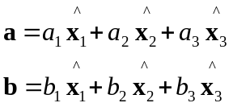
- 两个矢量的点积是标量
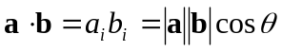
- 两个矢量的叉积是矢量，且该矢量与前两个矢量垂直
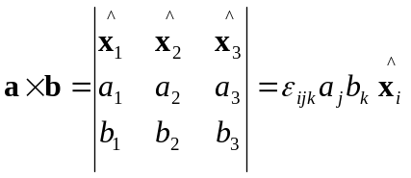
式中交替次序算符：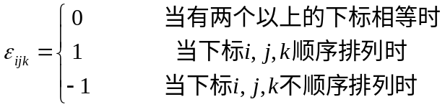
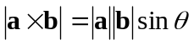
- 梯度算子是矢量算子
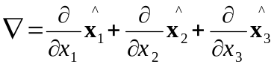
- 拉普拉斯算子是标量算子
